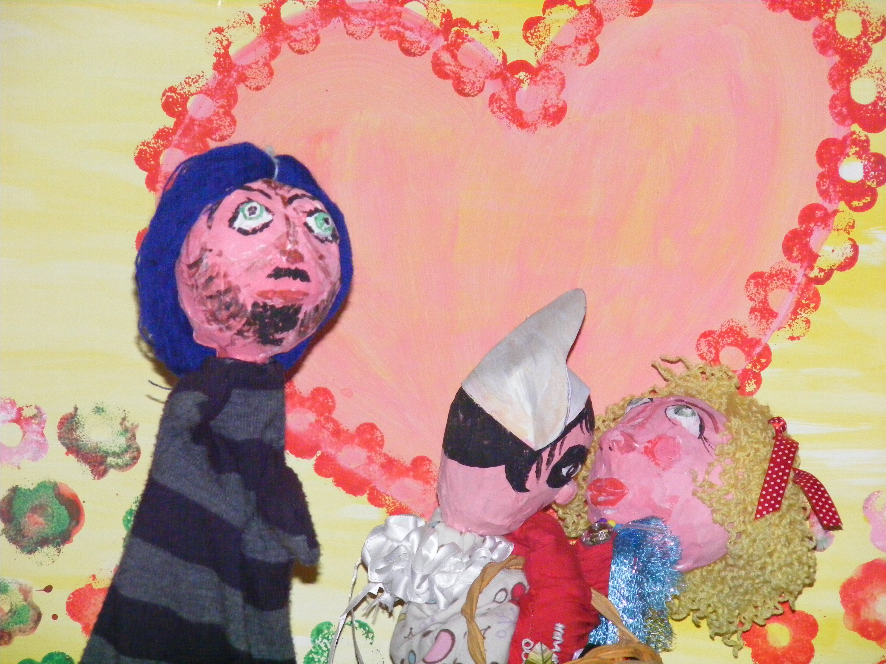
SPECIMEN Teatro

PROPOSTE PER LA SCUOLA

LA NASCITA D I
P U L C I N E L L A
di Salvatore GERVASI

Lo spettacolo è un percorso nel quale gli spettatori vengono condotti dal burattino P u l c i n e l l a. All’inizio tutti lo riconoscono come amico, quello della maschera nera e del vestito tutto bianco. Con lui possiamo attraversare i “sentieri della fiaba”, il mondo fantastico dell’infinitamente piccolo e dell’incredibilmente grande. Il micro e il macro. Il mondo del racconto fiabesco viene penetrato dal nostro Pulcinella, egli intraprende un viaggio.
Perché un viaggio? Il “viaggio” è la struttura portante di quasi tutte le fiabe; c’è sempre un evento per cui un “eroe” deve compiere un’azione, deve andare in qualche luogo, si deve spostare.
A questa struttura fa riscontro una struttura più profonda che Bettelheim evidenzia come il cammino e il passaggio da una situazione infantile di dipendenza ad una più matura e adulta esistenza.
Il viaggio non si può compiere da soli; come ha sostenuto Calvino, “la comune sorte di soggiacere ad incantesimi, cioè di essere determinato da forze complesse e sconosciute, e lo sforzo per liberarsi e autodeterminarsi” possono essere intesi “come un dovere elementare, insieme a quello di liberare gli altri, anzi di non potersi liberare da soli, il liberarsi liberando”.

Tra gli svariati luoghi e i tanti personaggi che Pulcinella visita ed incontra, i bambini riconosceranno Rossella-Cappuccetto Rosso ma anche l’intruso (mamma, bosco, lupo, nonna, frittelle, ma anche lepre, cavallo alato ed infine cacciatore).
Lo spettacolo intende far entrare gli spettatori nella dimensione di gioco, di scoperta, di ricerca: si tratta di giocare con gli elementi della fiaba (sbagliare le storie - introduzione di un elemento intruso - le fiabe a rovescio - l’insalata di fiabe – il binomio fantastico, Rodari insegna!).

STRUTTURA:
- Nella prima parte dell’intervento nasce davanti agli occhi degli spettatori un “b u r a t t i n o “;

- il burattino entra nella baracca dei burattini e sveglia Pulcinella;

- il racconto di Pulcinella ;

- Finale: animazione con canzoni;
5) il burattino ritorna tra gli spettatori, gli animatori lo invitano a rimanere nella Scuola con i bambini;

6) il burattino diviene un personaggio - stimolo per nuove invenzioni e narrazioni fino a quando il Teatro dei Burattini ritornerà nella Scuola visitata.

Organizzazione:

La SPECIMEN Teatro propone nella scuola una o più giornate dedicate alle ‘Tecniche di costruzione dei Burattini’ e al ‘Teatro dei Burattini’.
COSTI: Per lo Spettacolo la Quota a partecipante è di € 5.00(cinque=).
Per il Laboratorio (Tre incontri) la Quota a partecipante è di € 10.00(dieci=)
La compagnia dispone degli impianti scenici.

ALTRI LABORATORI:
1 - CERCHIO CORALE- Il repertorio di Danze-Gioco
2- LA FABBRICAZIONE CREATIVA DELLA CARTA…dalla carta riciclata ai nuovi fogli!
3- LA BOTTEGA DEI SUONI E DELLE EMOZIONI…un paesaggio sonoro da esplorare!
4- ORTO RACCOLTO, GIARDINO COLTO… semi e piante, cibo naturale e coltivato!
4- GIROTONDO DI TUTTI I BAMBINI … le canzoni con i testi di Gianni Rodari!
… Non esitate a contattarci!

INFORMAZIONI

SPECIMEN Associazione Culturale

Tel. 3285473087 -333 25 98 065
specimen@email.it

PULCINELLA
Polichinelle in Francia,
Pollinzenelle in Germania,
Pulchinello in Spagna,
Punch in Inghilterra,
Petruska in Russia,
Karagoz in Turchia…..

